UAS Mata Kuliah : MOBILE PROGRAMMING

Dosen : Ade Putra Prima Suhendri, S.Kom, M.Kom Email : [dosen02555@unpam.ac.id](mailto:dosen02555@unpam.ac.id)

Nama : Desi Jasmiati

NIM : 181011450412

06TPLE007

SOAL !

1. Jelaskan perbedaan Aplikasi native dan Aplikasi hybrid !

Jawab : Aplikasi native adalah aplikasi yang dibangun dengan bahasa pemrograman yang spesifik untuk platform tertentu. Contohnya penggunaan bahasa pemrograman Objective-C atau Swift untuk platform iOS (Apple). Baik Android atau iOS memiliki IDE (Integrated Development Environment) dimana IDE yang digunakan Android adalah Android Studio sedangkan iOS Xcode.

Aplikasi hybrid adalah aplikasi web yang ditransformasikan menjadi kode native pada platform seperti iOS atau Android. Beberapa tools untuk mengembangkan aplikasi hybrid antara lain Phonegap, Rubymotion dan lainnya. Aplikasi ini dikembangkan menggunakan HTML5 dan JavaScript.

1. Jelaskan tentang State Management !

Jawab : State Management adalah sebuah cara untuk mengatur data / state kita bekerja, bisa juga untuk memisahkan antara logic dan view dimana logic tersebut juga bisa re-usable. Cara kerja State Management seperti Provide and Listen, maksudnya adalah kita bisa memasukan state yang kemungkinan bisa berubah sewaktu waktu, lalu Widget yang Subscribe (Listen) dengan Provider yang kita buat akan berubah sesuai dengan state yang berubah.

1. Buatlah aplikasi cuaca menggunakan flutter seperti layout berikut !

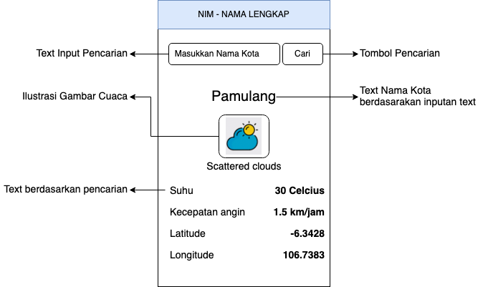

Endpoint yang dapat digunakan sebagai berikut : https://api.openweathermap.org/data/2.5/weather?q=**_NAMA_KOTA_**&appid=b5bedb63d4f648 d38784f1b284518479

Mohon maaf pak, untuk soal nomor tiga udah saya coba kerjain sesuai intruksi, tapi ini seadanya doang pak. Saya ga terlalu yakin sama hasil nya karena saya gabisa nge running nya jadi gabisa lihat hasilnya. Dan laptop saya lelet parah jadi ga semua bisa saya kerjain. Semoga diterima pak hasilnya